



Velkommen til temakveld
Mandag 8. februar ønsker vi at alle spillere kommer på temadag i kantinen på Gol vgs. Det er obligatorisk for alle HFK-spillere som går på videregående eller ungdomsskolen. Viktig at vi viser oss frem fra en god side til våre meget viktige sponsorer.
Servering fra kl. 1530. Det blir servert lasagne, brød og salat, laget av RM/KS med vann ved siden av.

Vi har følgende agenda for dagen


- Ustekveikja, DBC og Sparebanken 1 presenterer seg selv som sponsorer, i tillegg forteller de om hvilken utdanning og jobbmuligheter de har innad i sine bedrifter.


- Presentasjon av dugnadsmuligheter for å redusere dine utgifter i klubben.

- Informasjon rundt personlig sponsor – Hvilke avtaler gjelder.

- Kjell Torstein Hagen kommer og forteller litt om «livets skyggesider».

- Tema etikk og fair play – basert på Sportsplanen.

- Informasjon rundt treningsleiren i Spania og hvilke forventinger vi har til dere og oss.

- Eventuelt
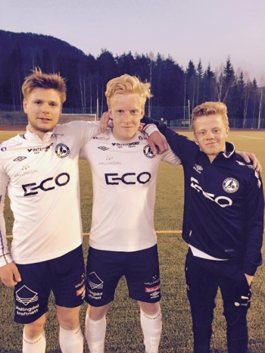

Slutt ca 1800.

Vel møtt!
HFK

